Ledsnurra

Projektrapport I Digitala Projekt
Av Niklas Franzén och Adam Fejne
Den 5 december 2006

Ledsnurra 1
Abstract 3
Inledning 3
Utrustning/komponenter 3
Mekaniken 5
Mjukvara 7
Resultat 7

Abstract
The project is based on the phenomenon known as persistence of vision – the human eye perceives a short flash from for example a light emitting diode as slightly prolonged. We use this to create a so-called spinning led. A column of leds revolving fast in a circle is lit and unlit in patterns so as to create picture seemingly “floating in mid air”.

The timing of the lighting of the leds is controlled by an Atmel Avr mega16 microcontroller. It is connected to an optical switch which triggers an interrupt once per revolution. From this information we can always calculate where the diodes are at the moment, which makes it easy to draw almost anything (that is, pixel based) we like – text, animations etc. The result is an amusing (though not practically very usable) little toy. It could bee improved in many ways but
mainly in the mechanical construction, which is not what we focus on in this project.

Inledning
Vårt projekt bygger på fenomenet persistence of vision, vilket innebär att det mänskliga ögat/hjärnan fortfarande ser bilder en stund efter att de visats. Ett vanligt exempel på detta är om något lysande rör sig väldigt fort i mörker och man tycker sig se objektet på flera ställen samtidigt/uppfattar det som att det lämnar linjer efter sig pga. efterlystiden i ögat.

Detta kan man utnyttja i en lite annorlunda bildvisare som vi här väljer att kalla LED-snurra (spinning LEDS). Principen bygger på att man flyttar en kolonn med lysdioder i horisontellt led väldigt snabbt. Efterlystiden gör att man tycker sig se dioderna på flera ställen samtidigt. Genom att tända/släcka dem på rätt sätt får man uppfattningen av att en bild visas. Poängen är att bilden bara består av ljuspunkter och eftersom den roterar så snabbt blir bilden i princip ”genomskinlig”. Effekten blir att det ser ut som om texten är skriven rakt ute i luften utan någonting bakom.

Motiveringen bakom projektet är att vi tyckte det vore roligt att (för en gångs skull) koppla en processor till något mekaniskt, något vi aldrig tidigare gjort. Vidare var programmeringen rolig eftersom snurran måste ställa in sig efter omgivningen (hur snabbt man roterar motorn osv.). Dessutom är den väldigt lätt att utöka för att visa mer avancerade bilder/animationer.

Utrustning/komponenter
I projektet använde vi oss av:
- 1 styck AVR Mega16 mikroprocessor
- 8 stycken RGB dioder av typen KTL 050RGB CI
- En vanlig grön lysdiod
- En optisk läsgaffel,
- Motstånd för dioderna/läsgaffeln
- 3 stycken kondensatorer
- En knapp
- 24 volts likströmsmotor
- Plexiglas/aluminium/lödfläta

Mekaniken
I bilden nedan visas en skiss över hur snurran ser ut i helhet.
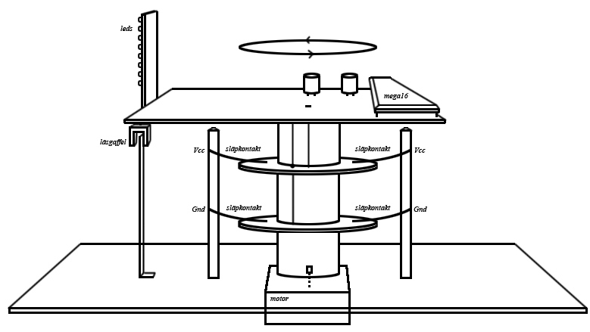

Det första problemet vi var tvungna att lösa var hur vi skulle få kretskortet (med AVR:en och dioderna) att rotera. Vi provade först att använda en 12-volts CPU-fläkt. I mitten av utvecklingen upptäckte vi emellertid att den var för svag för våra behov (den klarade inte att rotera kretskortet). Vi bytte därför ut den mot en 24 volts motor med större effekt. Vi tillverkade en cylinder av plexiglas som vi fäste i motoraxeln med hjälp av en skruv. Vi delade även upp cylindern i tre delar och satte in två aluminiumskivor mellan dessa för strömförsörjningen (mer om det senare). Allting hölls ihop av skruvar.

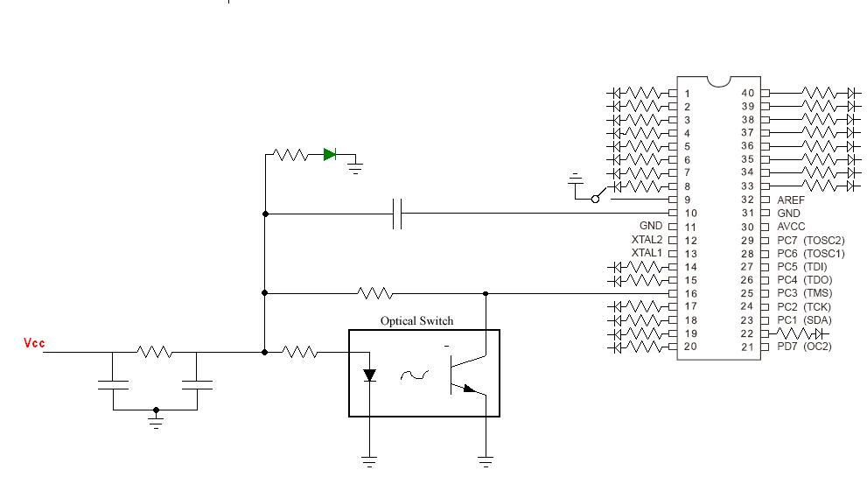
fig. 1

Vi insåg snabbt att det skulle bli problem med strömförsörjningen till CPU:n / dioderna eftersom dessa roterar. Vanliga sladdar hade gått av om vi försökt använda dem. Istället tillverkade vi fyra stycken släpkontakter (två för matning och två för jord). Dessa konstruerade vi med hjälp av fjädrar där vi fäste på lite lödfläta. Ena änden av fjädern var kopplad till spänning/jord. Andra delen av fjädern (med lödflätan) fick ligga emot ett aluminiumbläck på den roterande cylindern och kunde på så sätt överföra ström till den roterande anordningen. Se figur 1. I verkligheten satt fjädrarna med en viss lutning för att utöva ett större tryck på aluminiumskivan. Vi provade först med att bara använda två kontakter men då bröts strömmen för ofta. För att filtrera den brusiga signalen använder vi oss av 3 stora kondensatorer samt en liten kondensator precis innan CPU:n för att filtrera bort högfrekvent rippel. Denna lösning fungerade förvånansvärt bra och vi har hittills inte haft en enda störning som varit så kraftig att den påverkat processorn. Hur kondensatorerna är inkopplade på visas i kretsschemat.

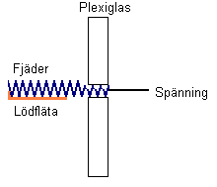

För att kunna anpassa snurran efter rotationshastigheten, samt kunna detektera när snurran kommit till en position där en bild ska börja visas, använde vi oss av en optisk IR-läsgaffel. Denna karaktäriseras av att när något bryter ljusbanan i gaffeln så skickar den ut en logisk nolla (annars en etta). Vi kunde därför använda signalen från denna för att orsaka ett externt avbrott (som tuggar på negativ flank). Vi använde oss av en liten metallkonstruktion som positionerades ut så att den bröt ljuset på snurran under en kort tid. I kopplingsschemat benämns läsgaffeln med optical switch. Den har två ingångar för spänning, samt en utgång som svarar mot om ljuset är brutet eller inte.

Vi placerade sedan ut en liten metallstav vars uppgift var att bryta läsgaffeln en gång på varv.

Vi placerade även ut en vanlig grön lysdiod som hade i uppgift att lysa då spänningen var påkopplad. Vi använde oss också av en knapp, inkopplad mellan jord och reset-pinnen för att kunna starta om processorn utan att slå av spänningen.

Mjukvara
Mjukvaran är skriven i C för avr gcc. Vi börjar med att tillåta två typer av interrupts. Det ena är external interrupt 0 som triggas av den optiska switchen och det andra är ett overflow interrupt från counter/timer0 utan prescaler.

Vår timer-ISR räknar enbart upp en global variabel, ticks medan ISR:en för den optiska switchen en gång per varv delar ticks med antalet kolonner vi vill ha på vår display och sedan nollställer ticks.

I vår mainfunktion kan vi sedan enkelt räkna ut vilken kollon vi befinner oss för tillfället och rita ut vad vi känner för. Men vi hinner inte göra många beräkningar mellan kolonnerna. Om vi vill räkna ut en bilds utseende (t.ex. text från en strängkonstant) måste vi därför först rita den till en buffert någon gång när snurran inte är upptagen med utritning.
Exempel på saker att rita ut som vi har implementerat är en triangelvåg (helt oberoende av varvräkningen), en digital klocka, scrollande text och små animationer.

Resultat
LED-snurran fungerade helt klart över våra förväntningar. Vi är väldigt nöjda med resultatet eftersom vi hade (och fortfarande har ) väldigt dåliga kunskaper om analog elektronik. Vi hittade även på hela lösningen själv utan att titta på någon mall/någon annans arbete. Ett tack till Ilja som satte ihop pelaren utav plexiglas, bistod med motorn (och lärde oss använda avancerade verktyg som handborr/gängare). Nedan visas ett antal bilder på snurran in action. De visas i kronologisk ordning (stigande efter datum/tid). Observera att det är svårt att få ledsnurran att fastna på bild så det blir snyggt.

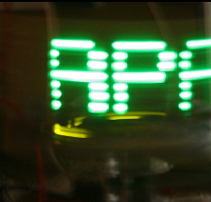
Första textmeddelandet
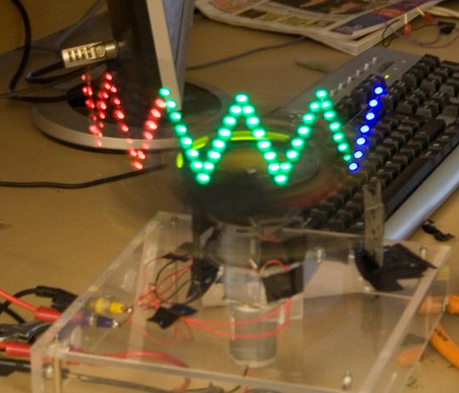
En triangelvåg som alltid visas medan snurran värmer upp (får upp hastigheten)

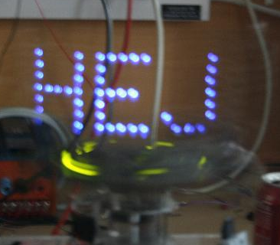
Första textmeddelandet efter att snurran kan beräkna sin hastighet och ställa in bilden därefter.

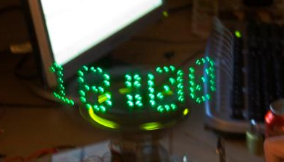
En displaymodul som kan användas till att realisera en digital klocka.

Förbättringar
Det finns ett antal sätt att förbättra snurran. Om tiden hade räckt (det vill säga, om vi hade börjat tidigare) kunde vi ha fäst snurran bättre i motorn och fått den att snurra med större stabilitet. Vi hade även kunnat stabilisera kortet med vikter för att få masscentrum placerat precis vid axeln. Vi hade då kunnat öka hastigheten och uppnå bättre resultat. Vidare sitter de olika komponenterna för rött, grönt och blått på ganska långt avstånd från varandra i dioderna vilket gör att man ser en tydlig komponentuppdelning vid exempelvis vitt ljus.

